Hoạt động 1,2:
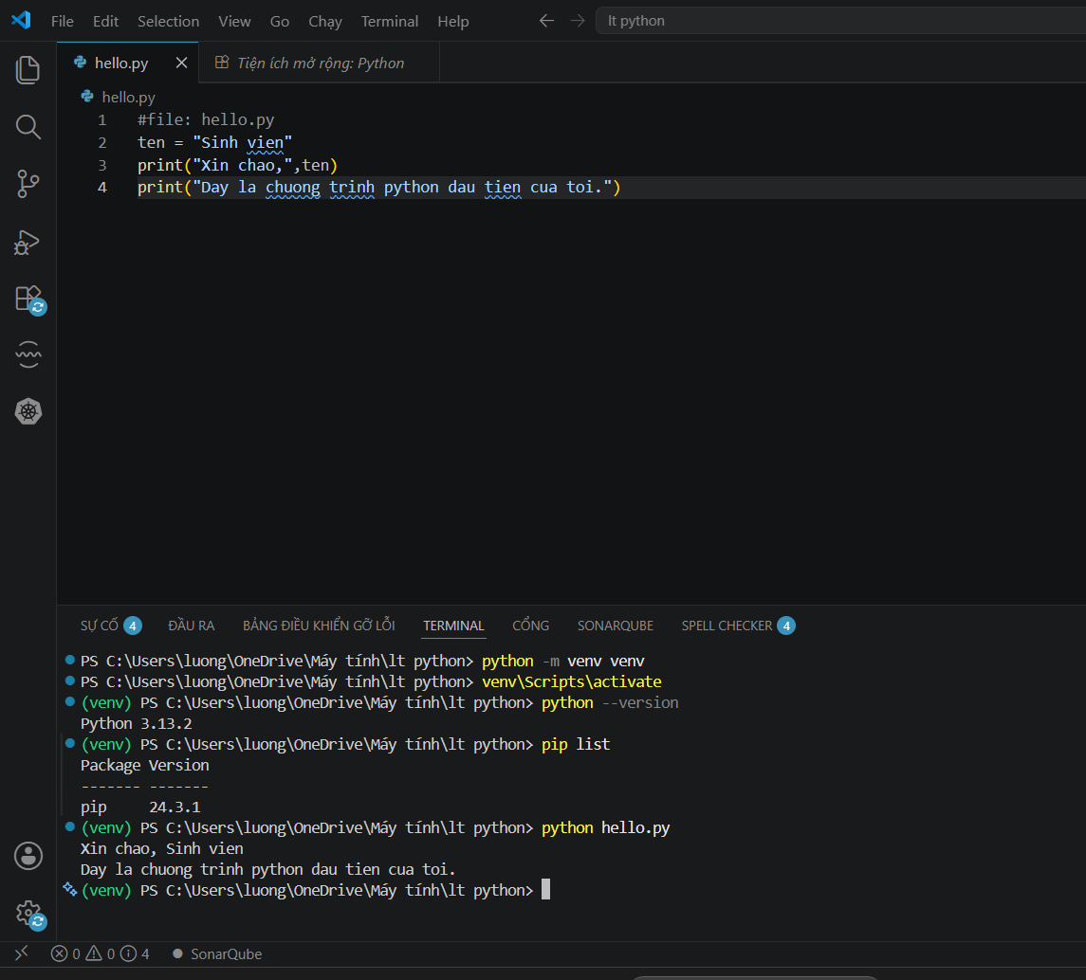
Hoạt động 3,5,6: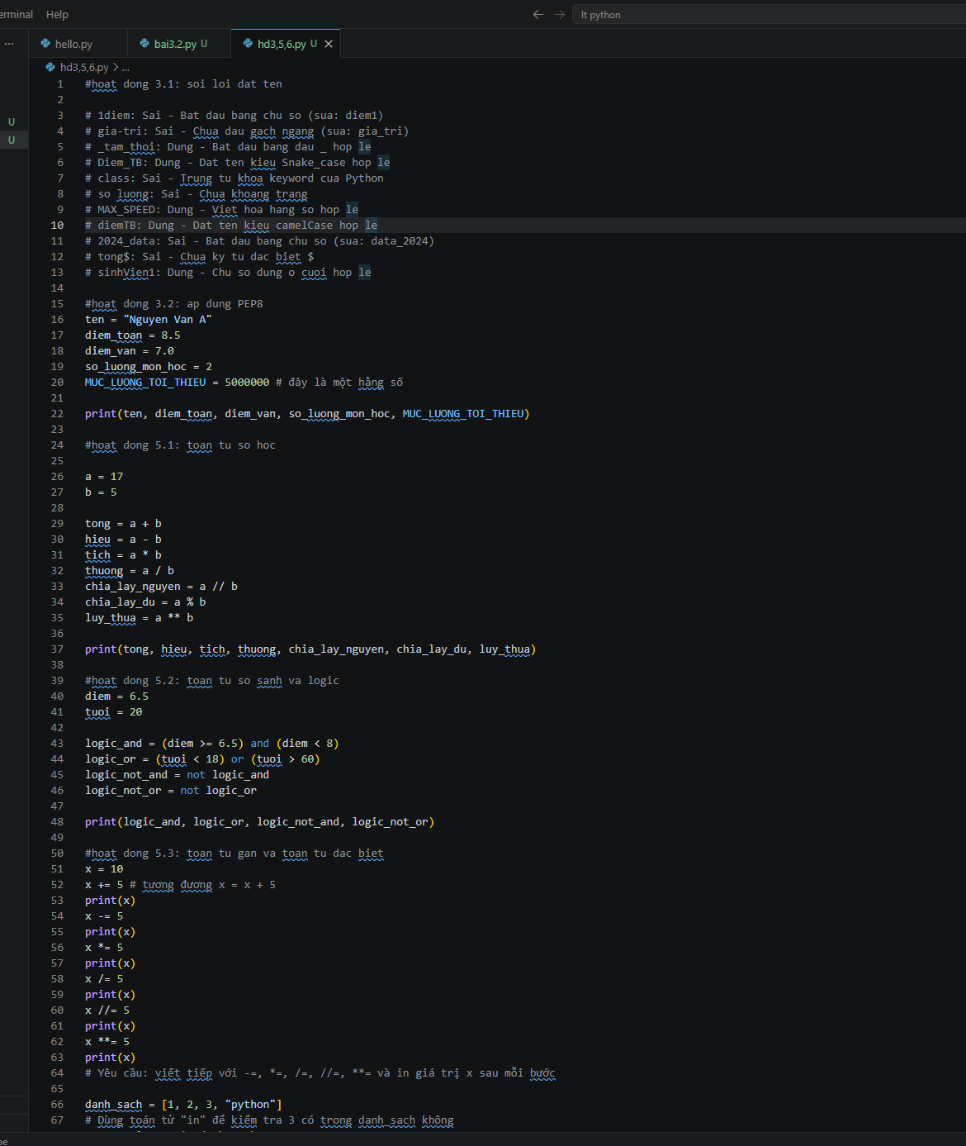

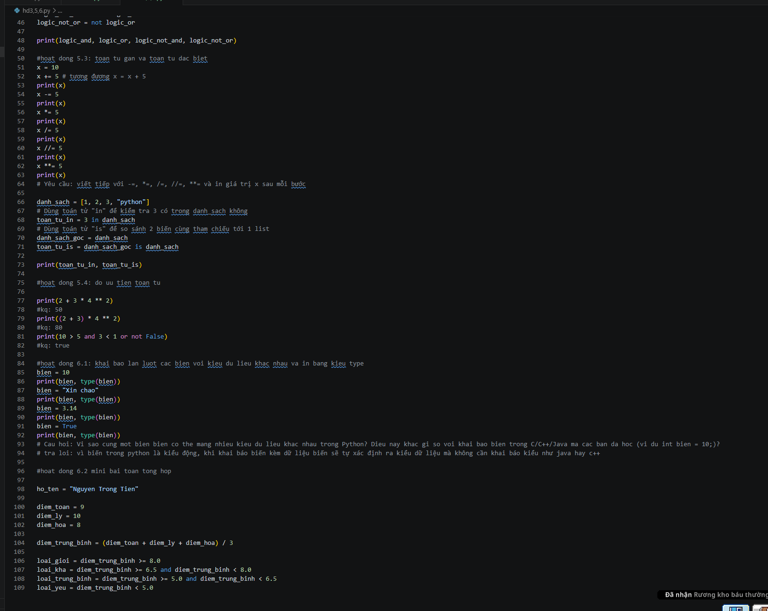
Trả lời câu hỏi :
# Câu hỏi:
- Sự khác biệt giữa chạy file .py và gõ trực tiếp trong REPL là gì?
- Khi nào nên dùng Jupyter Notebook thay vì file .py thông thường?
# Trả lời:
Sự khác biệt giữa chạy file .py và gõ trong REPL là file .py chạy toàn bộ code từ đầu đến cuối một thể, còn REPL là gõ dòng nào chạy luôn dòng đấy để xem kết quả nhanh.
Nên dùng Jupyter Notebook khi cần chia nhỏ code ra từng đoạn để chạy thử cho dễ hoặc khi cần vẽ biểu đồ nhìn cho trực quan. Còn file .py dùng khi muốn làm một chương trình hoàn chỉnh chạy từ đầu đến cuối.

# Câu hỏi: Vì sao cùng một biến bien có thể mang nhiều kiểu dữ liệu khác nhau trong Python? Điều này khác gì so với khai báo biến trong C/C++/Java mà các bạn đã học (ví dụ int bien = 10;)?
#Trả lời: vì biến trong python là kiểu động, khi khai báo biến kèm dữ liệu biến sẽ tự xác định ra kiểu dữ liệu mà không cần khai báo kiểu như java hay c++

